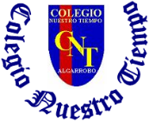
Colegio Nuestro Tiempo - R.B.D.: 14.507-6
Teacher of English Language: Francisca Alvarez P.
Profesor de Artes Musicales: Cristóbal Baeza
Guía de trabajo N°11
Idioma extranjero: Inglés y Artes Musicales
Cuarto Básico
Semana 11

Name: ____________________________________________________________ Date: June 8th, 2020
Total score: 21 points Score: ____________

Objectives | To identify vocabulary related to Unit 2  To Read, listen & answer questions related to “Snow White Goes to Town” Chap.1
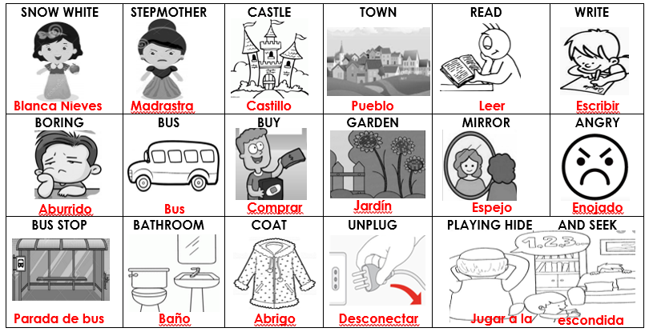
Picture Dictionary “Snow White Goes to Town “ Chapter 1.

Activities
I. Download the video “Chapter 1: Snow White Goes to Town”. Then, Listen and follow the reading.
Formatos disponibles del video:

1. En la página online del colegio: cnt.webescuela.cl
2. En el establecimiento en archivo digital para traspaso a pendrive de Apoderado.
3. Mediante correo electrónico. Idiomaextranjeroingles.cnt@gmail.com

II. After read and listen to the chapter 1. Answer the questions from the video in your notebook. (10pts)

1) What’s the name of the book? 2) Who is the protagonist?

3) Who lives with Snow White? 4) Does Snow White have friends?

5) Draw Snow White’s stepmother. III. What will happen next? Choose an answer (2 pts)

a) She will find her father
b) She will have an accident
c) She will live with dwarves

Socioemotional activity “ I CAN SHOW KINDNESS!
IV. During this week apply the following advices and put a ticket if you do it. (9pts)
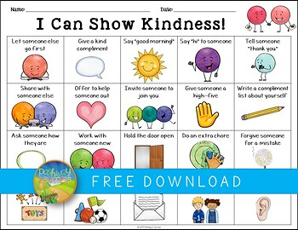  Meditate for 5 minutes | Give a kind compliment | Say “good morning” | Say “hi” to someone | Tell someone “ thank you”

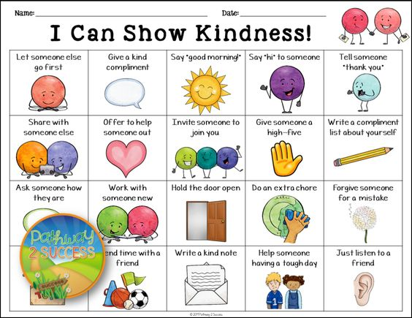  Share with someone else | Offer to help someone out | Give someone a high-five | Write a compliment list about yourself

Actividad Música

Objetivo: Representar la música mediante grafías no convencionales.

En la actividad de esta semana vamos a trabajar con una canción que sea de tu agrado. Elige una canción que te guste e inventa una partitura con símbolos inventados por ti, puedes representar la melodía con algún símbolo y el ritmo con otro.
Recuerda!! : En caso de tener dudas o consultas sobre las actividades de alguna guía, no duden en escribir al correo idiomaextranjeroingles.cnt@gmail.com o a crisbamusica@gmail.com . Así mismo, si es posible tomar fotos y/o enviar las guías de trabajo de inglés realizadas para ser revisadas y entregar retroalimentación de sus trabajos.

